Proyecto Integrado de José Antonio López López

**Presentación**

El proyecto, se centrará en la construcción de una plataforma web para la comercialización tanto de armas de fuego, como la de armas de airsoft y paintball.

Esta plataforma constará de varias secciones, la primera y principal será la parte de exposición de artículos, está página será accesible para cualquier tipo de usuarios, tanto los registrados, como los no registrados incluyendo diferentes vistas y funcionalidades dependiendo de si el usuario está registrado o no. Aparte de la sección principal de exposición, los usuarios también podrán acceder a distintas secciones de la plataforma. Entre ellas se definen las siguientes secciones:

-Registro: En esta sección los usuarios a través de un formulario web podrán registrarse en la plataforma, en ella deberán aceptar la política de privacidad y uso de datos de la plataforma para poder registrarse obligatoriamente.

-Log-In: Desde esta sección los usuarios registrados en la plataforma, podrán iniciar sesión para navegar por la plataforma y acceder a las diferentes funcionalidades y vistas protegidas en función del rol del usuario. Entre ellas y como principal funcionalidad la comercialización de armas, tanto la publicación de anuncios para la posterior venta y la compra de estas.

-Compra del Arma: Esta sección solo estará disponible para los usuarios registrados y además solo se permitirá la venta especifica en función del tipo de licencia del que disponga el usuario. Si no se dispone de la licencia específica para el arma se podrá acceder a esta sección estando registrado, pero no se podrá comprar el arma.

En ella se detallará explícitamente el anuncio del arma dando reseñas de la marca, modelo imágenes y descripción del mismo. Además, se mostrarán datos del publicador del anuncio. También se podrá acceder al perfil del usuario que esta publicando el artículo para ver más artículos de este.

-Venta del Arma: Desde aquí los usuarios registrados podrán crear anuncios de los artículos que quieran publicar y documentarlos para su venta.

-Sobre Nosotros: Donde se define las competencias de la empresa, así como donde se encuentra ubicada la empresa, por qué surge la plataforma y los profesionales que están tras ella. Esta sección será accesible para todo tipo de usuarios.

-Foro: Aquí los usuarios podrán comentar y charlar entre ellos con todo lo que tiene que ver con el uso legal de las armas, es decir podrán postear y crear hilos de diferentes temas. Esta vista de la página, será accesible para todos los usuarios para consultar información, pero solo los usuarios registrados podrán crear hilos y postear sobre ellos. Para lo moderación del blog surge el rol del moderador, el cual decidirá y podrá administrar los diferentes hilos de los usuarios, así como sancionarlos y decidir si ese usuario puede seguir comentando o no si acumula varias reincidencias conforme al uso del foro.

-Modificación de la información del usuario: En esta sección los usuarios podrán gestionar sus propios perfiles, es decir podrán modificar datos referentes a ellos como por ejemplo la dirección de la vivienda, el email de contacto, el teléfono o su imagen de perfil. Además desde aquí se podrán validar los distintos documentos como licencias de armas y guías de pertenencia que darán acceso a la compra y puesta de anuncios de las diferentes armas en función del tipo de licencia del que disponga y DNI que valide que los datos del usuario sean correctos.

Administración General: Desde esta sección los administradores podrán gestionar tanto los usuarios y sus licencias, como los anuncios que publiquen en la plataforma, así como ver y gestionar los pedidos realizados por todos los usuarios. Cuando nos referimos a gestionar queremos decir la modificación, eliminación y creación de datos ya que desde las vistas accesibles por los usuarios nunca se podrán crear usuarios cuyos roles gestionen datos ya sean de carácter general(administradores) o explícitamente para la moderación del foro(moderadores).

Administración del Foro: Aquí los moderadores del foro podrán acceder a todos los mensajes del foro y buscar palabras clave para poder moderarlos convenientemente, así como la supresión del algún hilo o post por uso indebido del foro. Para la anulación total de algún usuario en el foro se creará un sistema de puntuaciones que solo podrá ser accesible por los moderadores del foro y si el usuario llega a un número determinado de puntos se le inhabilitará el uso del foro temporalmente, si vuelve a reincidir será permanente.

Con esto queda contemplado las funcionalidades principales que el proyecto tendrá y las distintas vistas y accesos en función del rol del usuario.

**Objetivos**

Los principales objetivos del proyecto son:

-Gestionar la compra y venta de armas debido a la falta a día de hoy, de plataformas que gestionen este tipo de artículos debido a la falta de páginas especializadas que según el vigente reglamento de armas solo se podrán comercializar desde este tipo de plataformas.

-Mejorar la comunicación de los usuarios a través del foro.

-Informar a los usuarios acerca de la plataforma y ponerlos en contacto con los gestores de esta.

- Hacer una plataforma accesible tanto para todo tipo de dispositivos.

**Uso de Tecnologías**

Las tecnologías a usar serán:

Para la parte del cliente el uso de JavaScript debido a la gran compatibilidad con navegadores actuales, además de su fácil sintaxis y POO que nos dan una gran versatilidad para el uso de la plataforma, también nos permitirá poder agregar funcionalidad a los elementos de la página para que esta sea más fácil de usar como la validación de formularios.

Para la parte de servidor usaremos Java EE que debido a su tipado estricto de datos hace que el uso de la plataforma sea mucho más seguro, además de la gran facilidad con la comunicación con bases de datos gracias a JPA y el uso de los taglibs que hacen que la aplicación sea más accesible para usuarios de distintas regiones. Por otra parte el uso del modelo vista controlador hace que JPA sea sencillo de usar y así hacer el código más encapsulado y entendible.

Para la parte de diseño se usará CSS y posiblemente el framework de Boostrap debido a que el uso de estas dos tecnologías hará que el diseño de la página quede ordenado, atractivo y sea bastante versátil además de hacer que quede lo suficientemente claro donde se encuentra cada sección y elemento.

La base de datos usada será una base de datos MySQL para poder gestionar los datos de forma relacional y gestionarlos de forma ordenada.

También se usará el lenguaje HTML para crear la estructura de nuestra plataforma debido a que es el lenguaje que las páginas de Hiper Texto utilizan.

Además de estas tecnologías, se plantea el uso de la tecnología del Lenguaje Dart conjunto con Flutter (SDK) un lenguaje novedoso desarrollado por Google para crear aplicaciones hibridas entre las principales Sistemas Operativos (Android, IOS, Windows y Linux) con un solo lenguaje de programación. Este lenguaje podría ser usado para una posible aplicación móvil de la plataforma con una API REST creada con Java EE que haga que se comunique la plataforma web con la aplicación móvil conjunto a la misma base de datos de forma que los usuarios puedan acceder desde cualquier lugar o dispositivo.

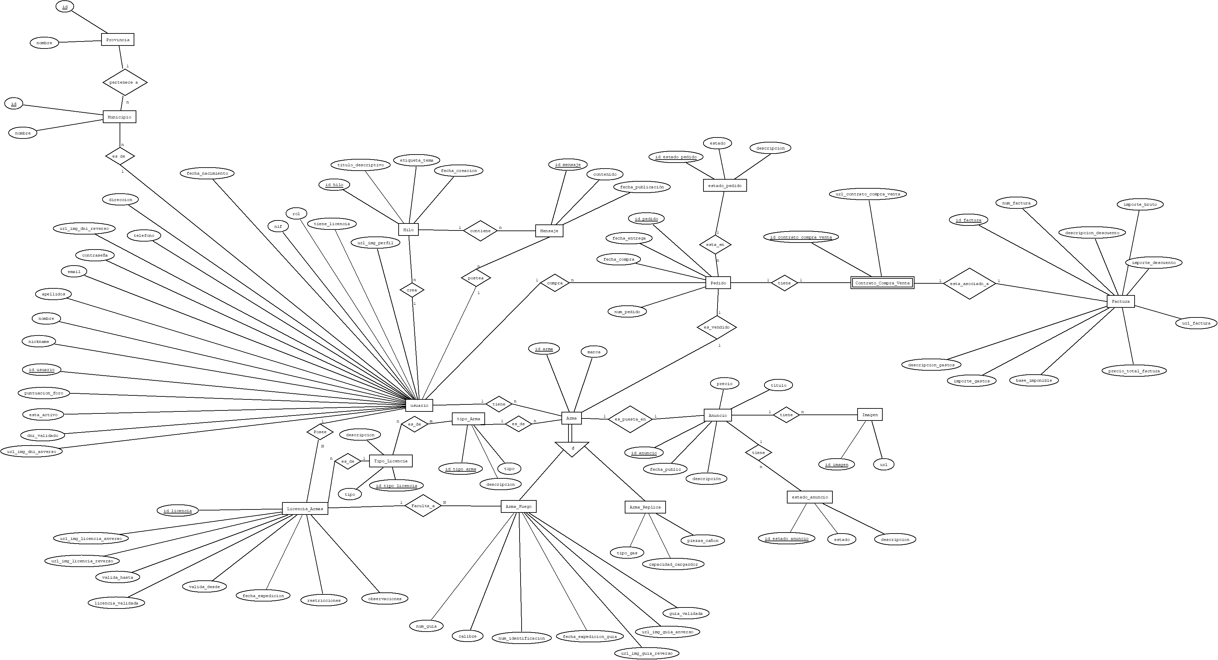**Modelo Entidad Relación de la base de datos**

**Modelo Relacional Normalizado de la base de datos**

provincia(id_provincia,nombre)

PK:id_provincia

-------------------------------------------------------------------------------------------------------------------

municipio(id_municipio,id_provincia,nombre)

PK:id_municipio

FK:id_provincia->provincia(id_provincia)

-------------------------------------------------------------------------------------------------------------------

usuario(id_usuario,id_municipio, nickname, nombre, apellidos, email, contraseña, telefono, direccion, fecha_nacimiento, nif, url_img_perfil,esta_activo,dni_validado,url_img_dni_anverso, url_img_dni_reverso)

PK: id_usuario

FK:id_municipio->municipio(id_municipio)

-------------------------------------------------------------------------------------------------------------------

licencia(id_licencia, id_usuario, id_tipo_licencia, valida_hasta, valida_desde, fecha_expedicion, restricciones, observaciones,licencia_validada,url_img_licencia_anverso, url_img_licencia_reverso)

PK: id_licencia

FK: id_usuario -> usuario(id_usuario)

FK: id_tipo_licencia -> tipo_licencia(id_tipo_licencia)

-------------------------------------------------------------------------------------------------------------------

tipo_licencia(id_tipo_licencia, tipo, descripcion)

PK: id_tipo_licencia

-------------------------------------------------------------------------------------------------------------------

tipo_arma(id_tipo_arma, tipo, descripcion)

PK: id_tipo_arma

-------------------------------------------------------------------------------------------------------------------

arma(id_arma,marca,id_tipo_arma, id_usuario)

PK: id_arma

FK:id_tipo_arma->tipo_arma(id_tipo_arma),

FK:id_usuario->usuario(id_usuario)

-------------------------------------------------------------------------------------------------------------------

anuncio(id_anuncio,fecha_public,descripcion,titulo,precio,id_arma,id_estado_anuncio)

PK:id_anuncio

FK:id_arma->arma(id_arma)

FK:id_estado_anuncio-> estado_anuncio (id_ estado_anuncio)

-------------------------------------------------------------------------------------------------------------------

estado_anuncio(id_estado_anuncio, estado , descripcion,)

PK:id_estado_anuncio

-------------------------------------------------------------------------------------------------------------------

pedido(id_pedido,id_usuario,fecha_entrega,fecha_compra,numero_pedido, id_estado_pedido,id_arma)

PK:id_pedido

FK:id_estado_pedido->estado_pedido(id_estado_pedido)

FK:id_arma->arma(id_arma)

FK:id_usuario->usuario(id_usuario)

-------------------------------------------------------------------------------------------------------------------

estado_pedido(id_estado_pedido,estado,descripcion)

PK:id_estado_pedido

-------------------------------------------------------------------------------------------------------------------

arma_fuego(id_arma,num_guia,calibre,num_identificacion_fecha_expedicion_guia, url_img_guia_anverso, url_img_guia_reverso,guia_validada)

PK:id_arma

FK:id_arma->arma(id_arma)

-------------------------------------------------------------------------------------------------------------------

arma_replica(id_arma,tipo_gas,capacidad_cargador,piezas_canon)

PK:id_arma

FK:id_arma->arma(id_arma)

-------------------------------------------------------------------------------------------------------------------

contrato_compra_venta(id_contrato_compra_venta,url_contrato_compra_venta, id_pedido)

PK: id_contrato_compra_venta

FK: id_pedido->pedido(id_pedido)

-------------------------------------------------------------------------------------------------------------------

factura(id_factura,id_contrato_compra_venta,num,factura,descripcion_descuento, importe_bruto,importe_descuento,url_factura,precio_total_factura,base_imponible, importe_gastos,descripcion_gastos)

PK:id_factura

FK: id_contrato_compra_venta-> contrato_compra_venta(id_contrato_compra_venta)

-------------------------------------------------------------------------------------------------------------------

hilo(id_hilo, id_usuario, titulo_descriptivo, etiqueta_tema, fecha_creacion)

PK: id_hilo

FK: id_usuario -> usuario(id_usuario)

-------------------------------------------------------------------------------------------------------------------

mensaje(id_mensaje, contenido, fecha_publicacion, id_hilo,id_usuario)

PK: id_mensaje

FK: id_hilo -> hilo(id_hilo), FK: id_usuario -> usuario(id_usuario)

-------------------------------------------------------------------------------------------------------------------

imagen(id_imagen,id_anuncio,url_imagen)

PK:id_imagen

FK:id_anuncio->anuncio(id_anuncio)

-------------------------------------------------------------------------------------------------------------------

tipo_licencia_faculta_tipo_arma(id_tipo_licencia,id_tipo_arma)

PK:id_tipo_licencia,id_tipo_arma

FK:id_tipo_licencia->tipo_licencia(id_tipo_licencia)

FK:id_tipo_arma->tipo_arma(id_tipo_arma)

Tablas de la Base de datos

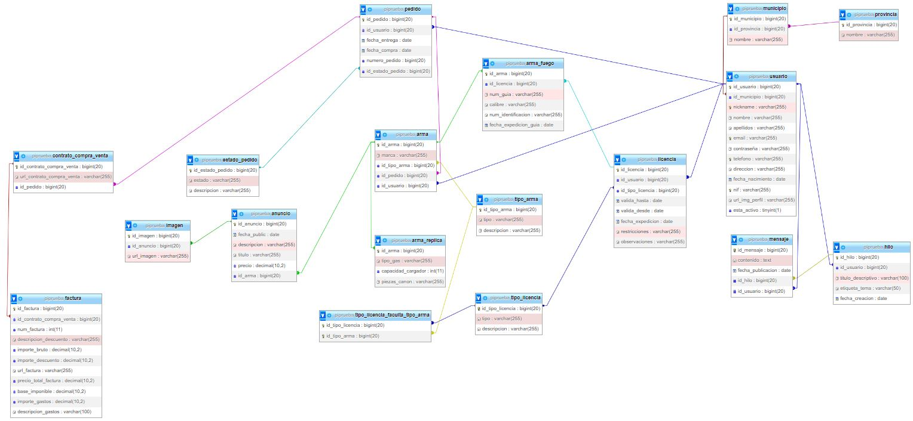

Mockups de la web

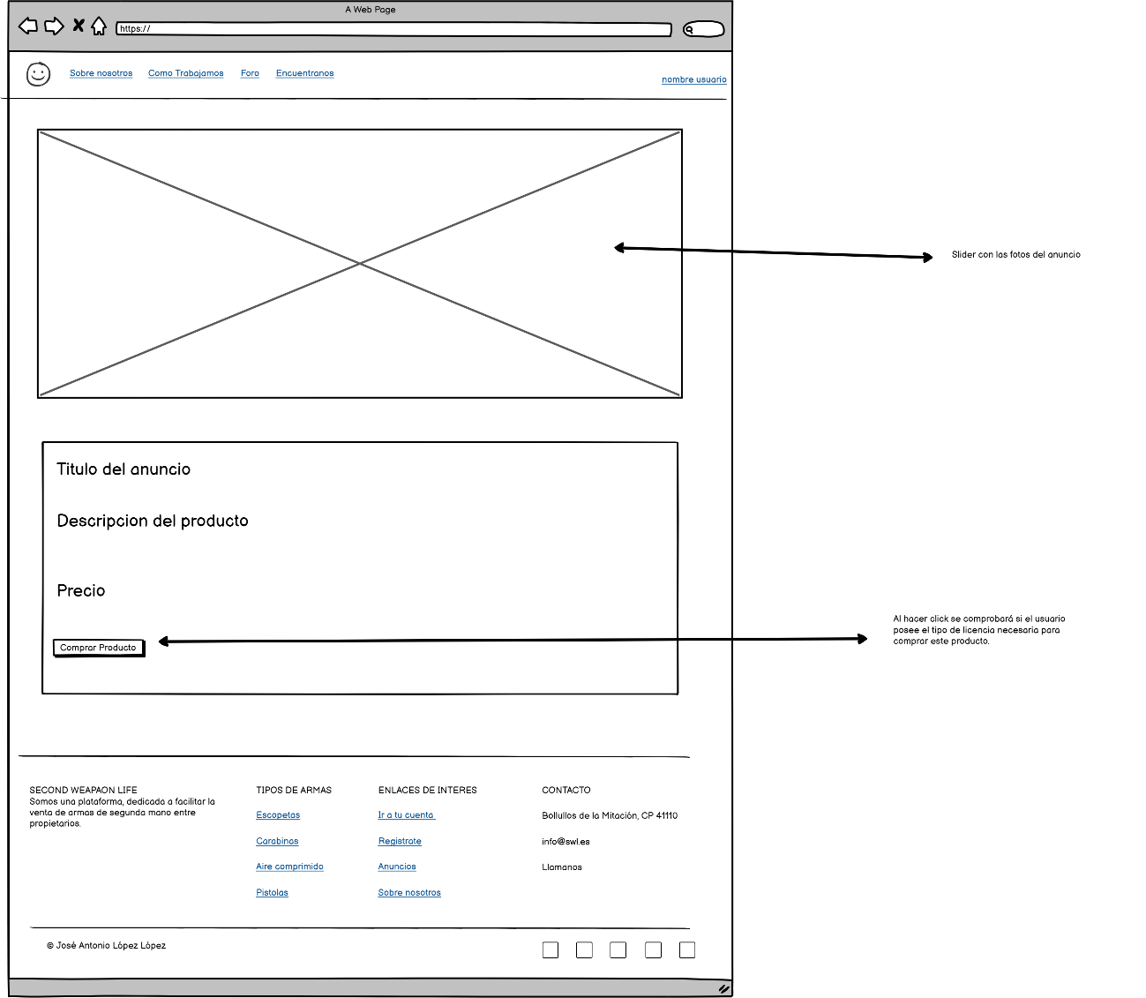

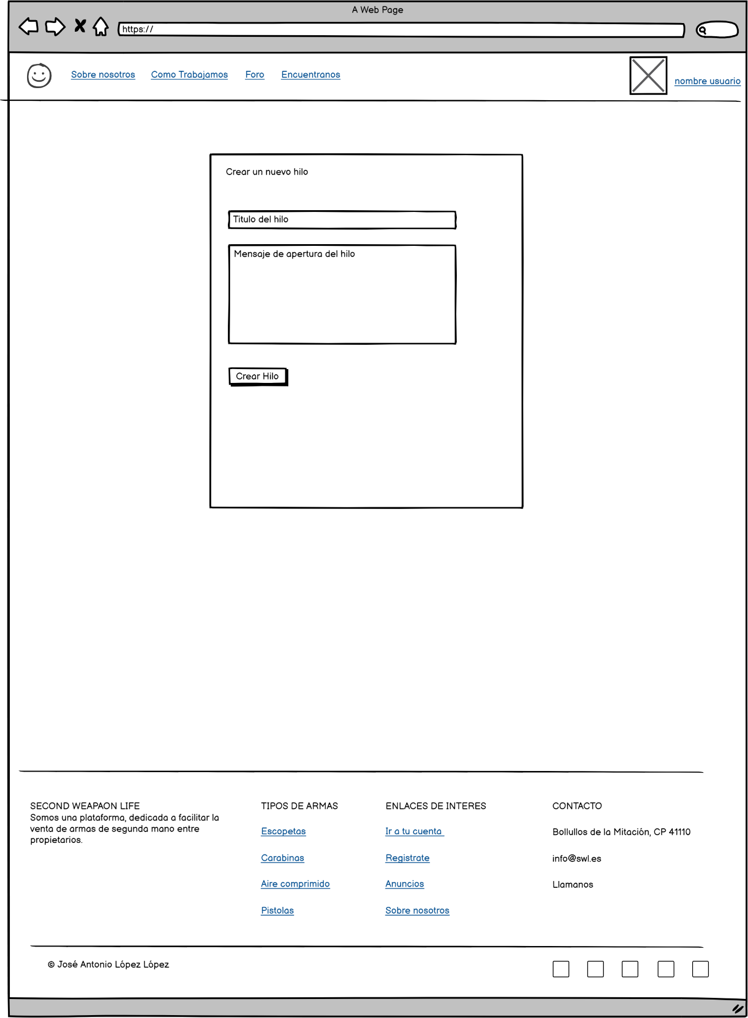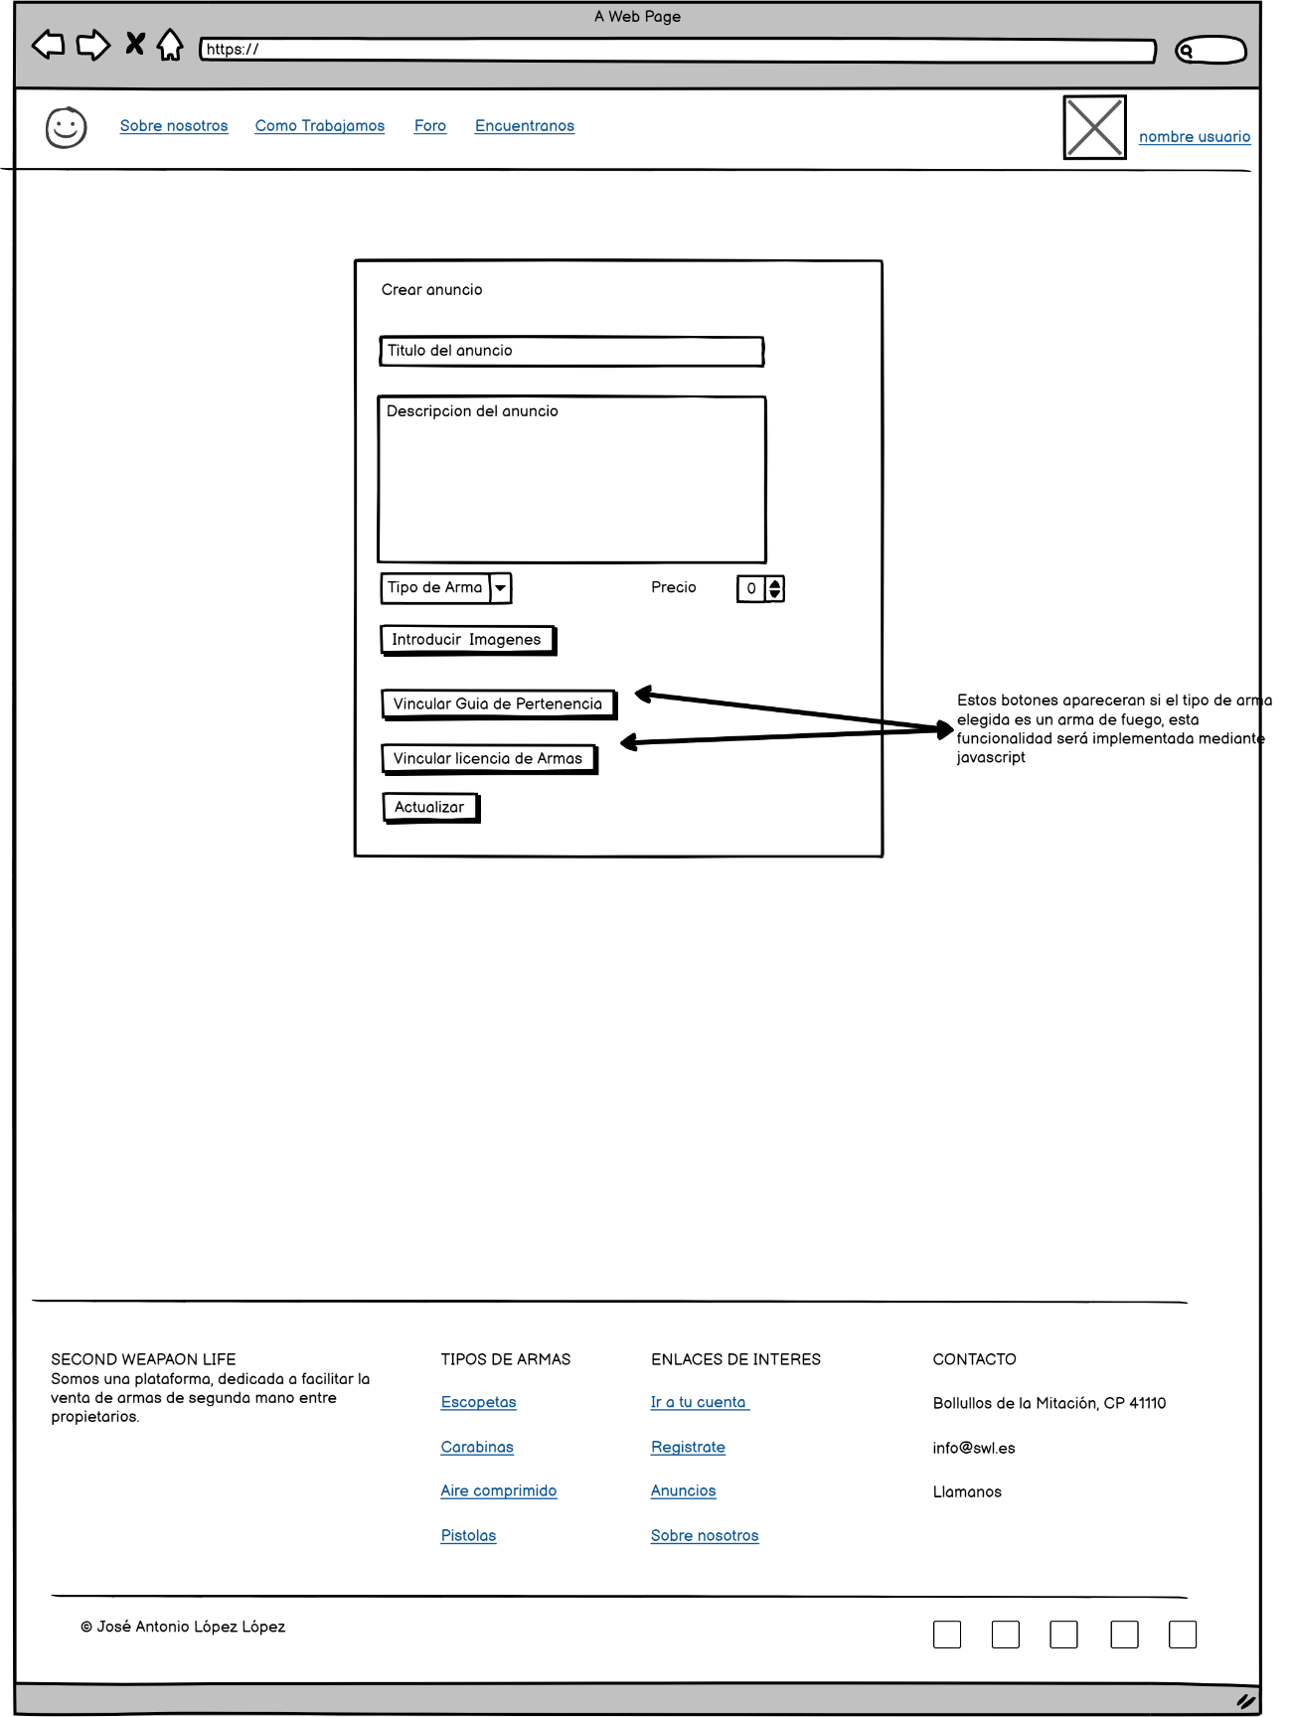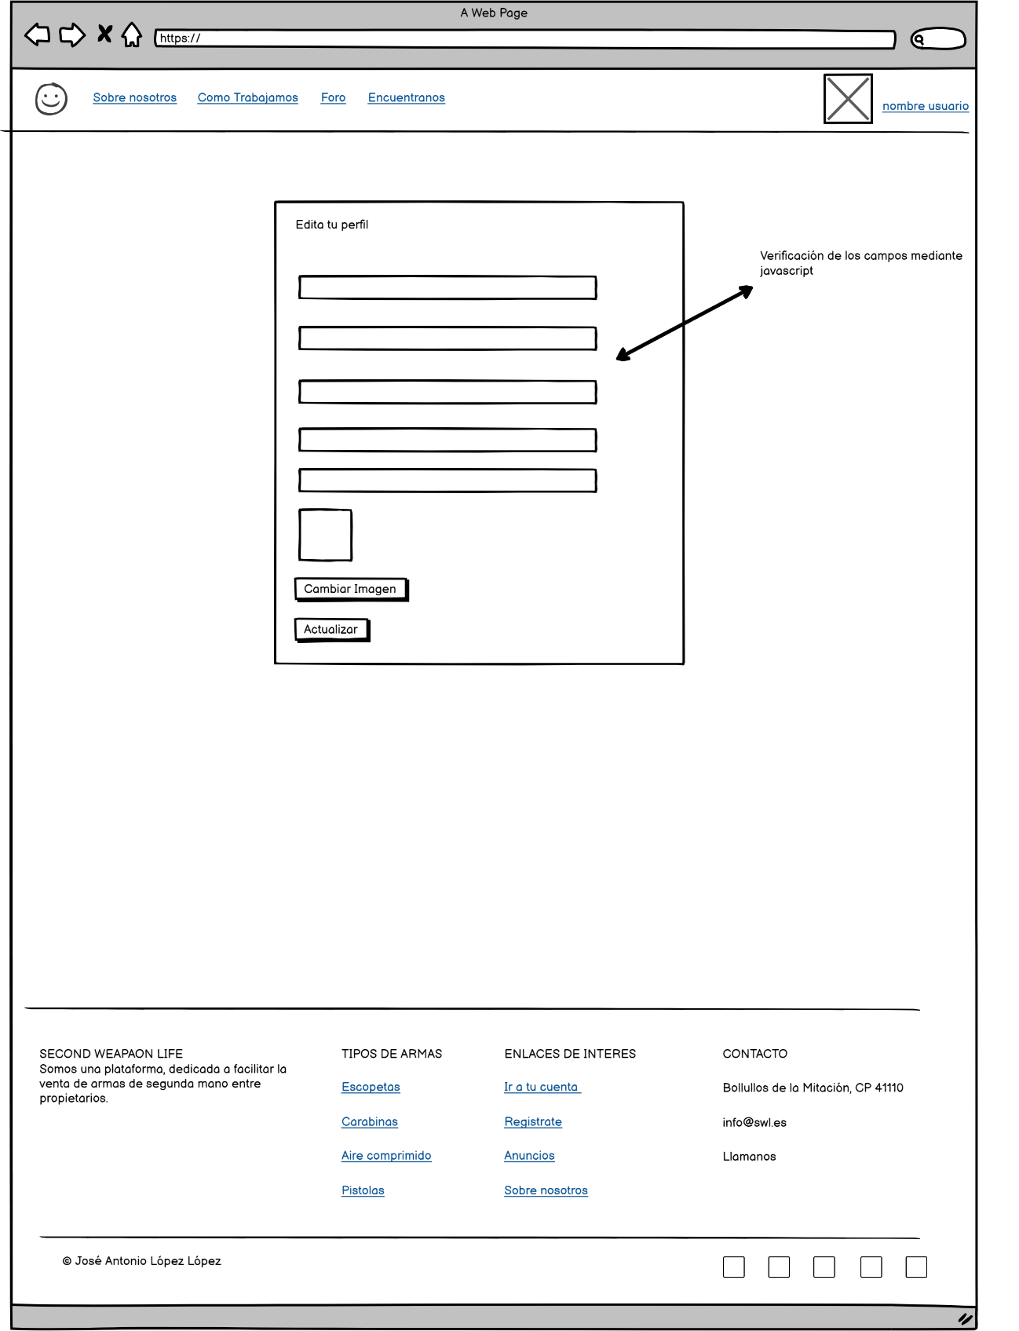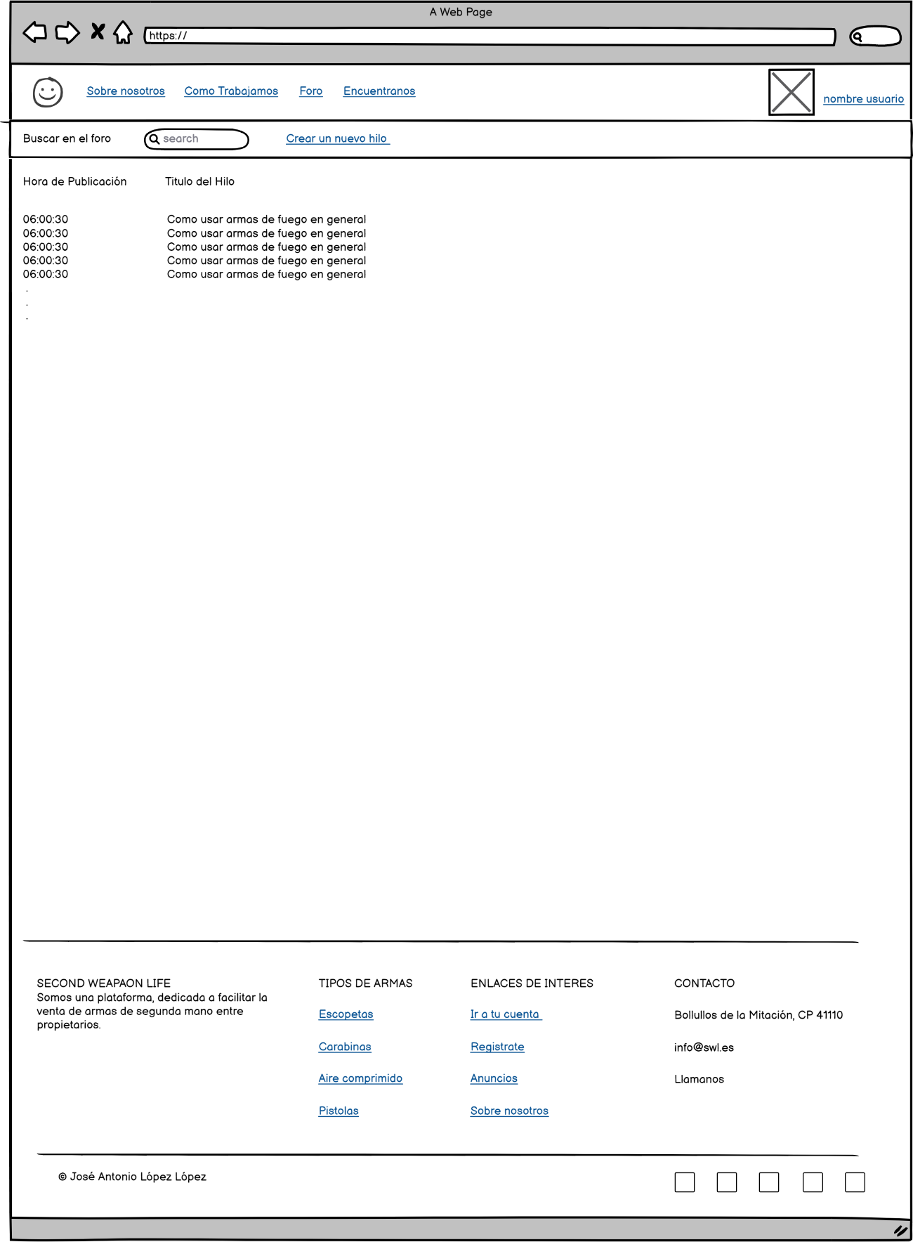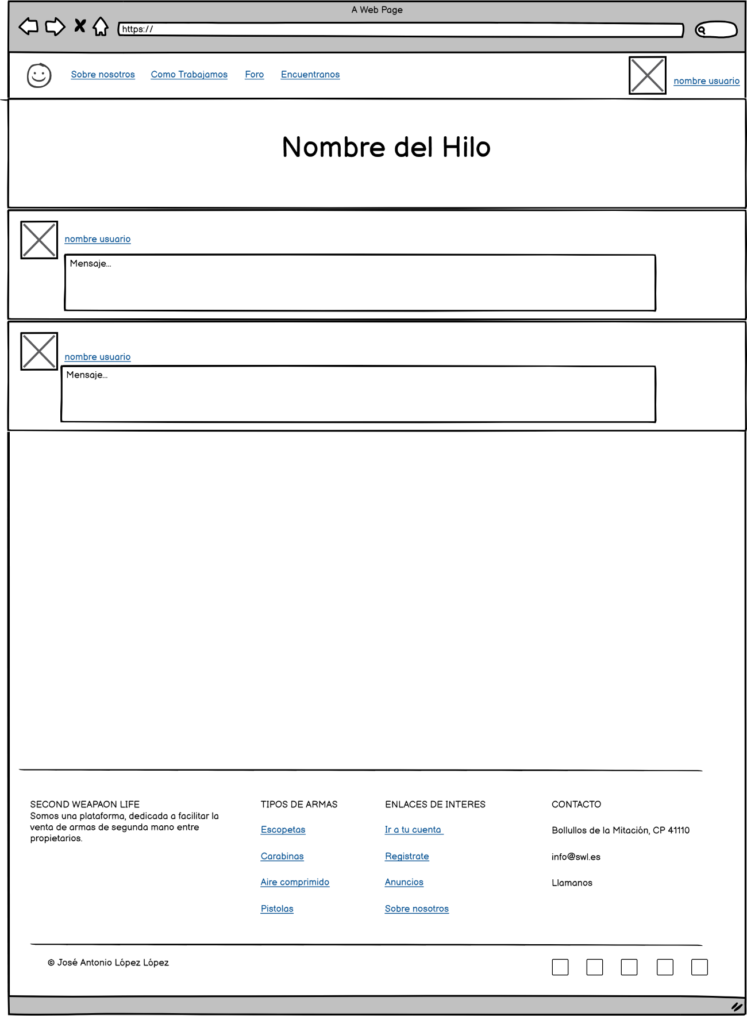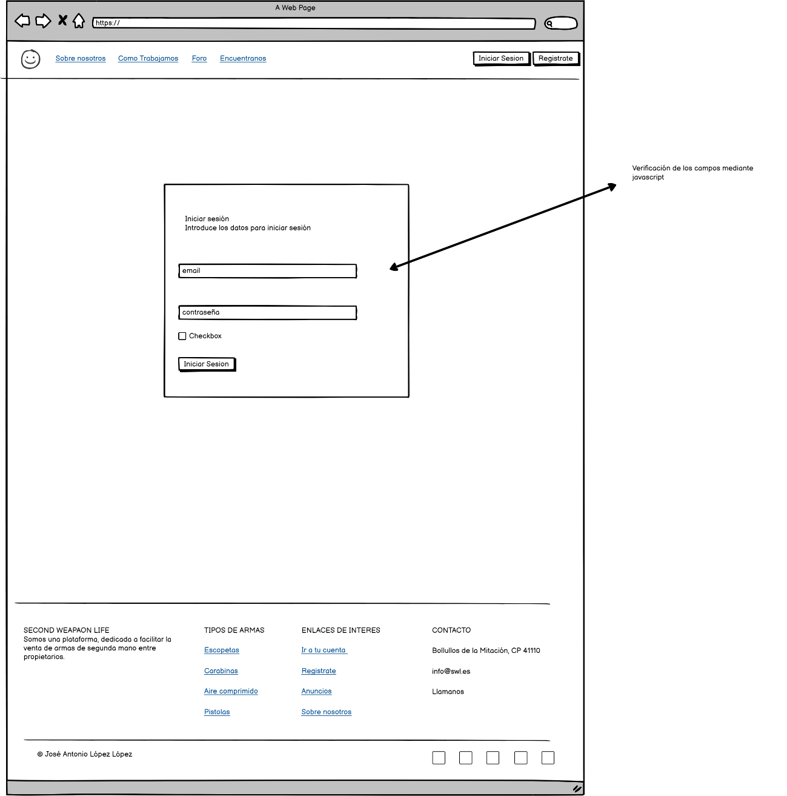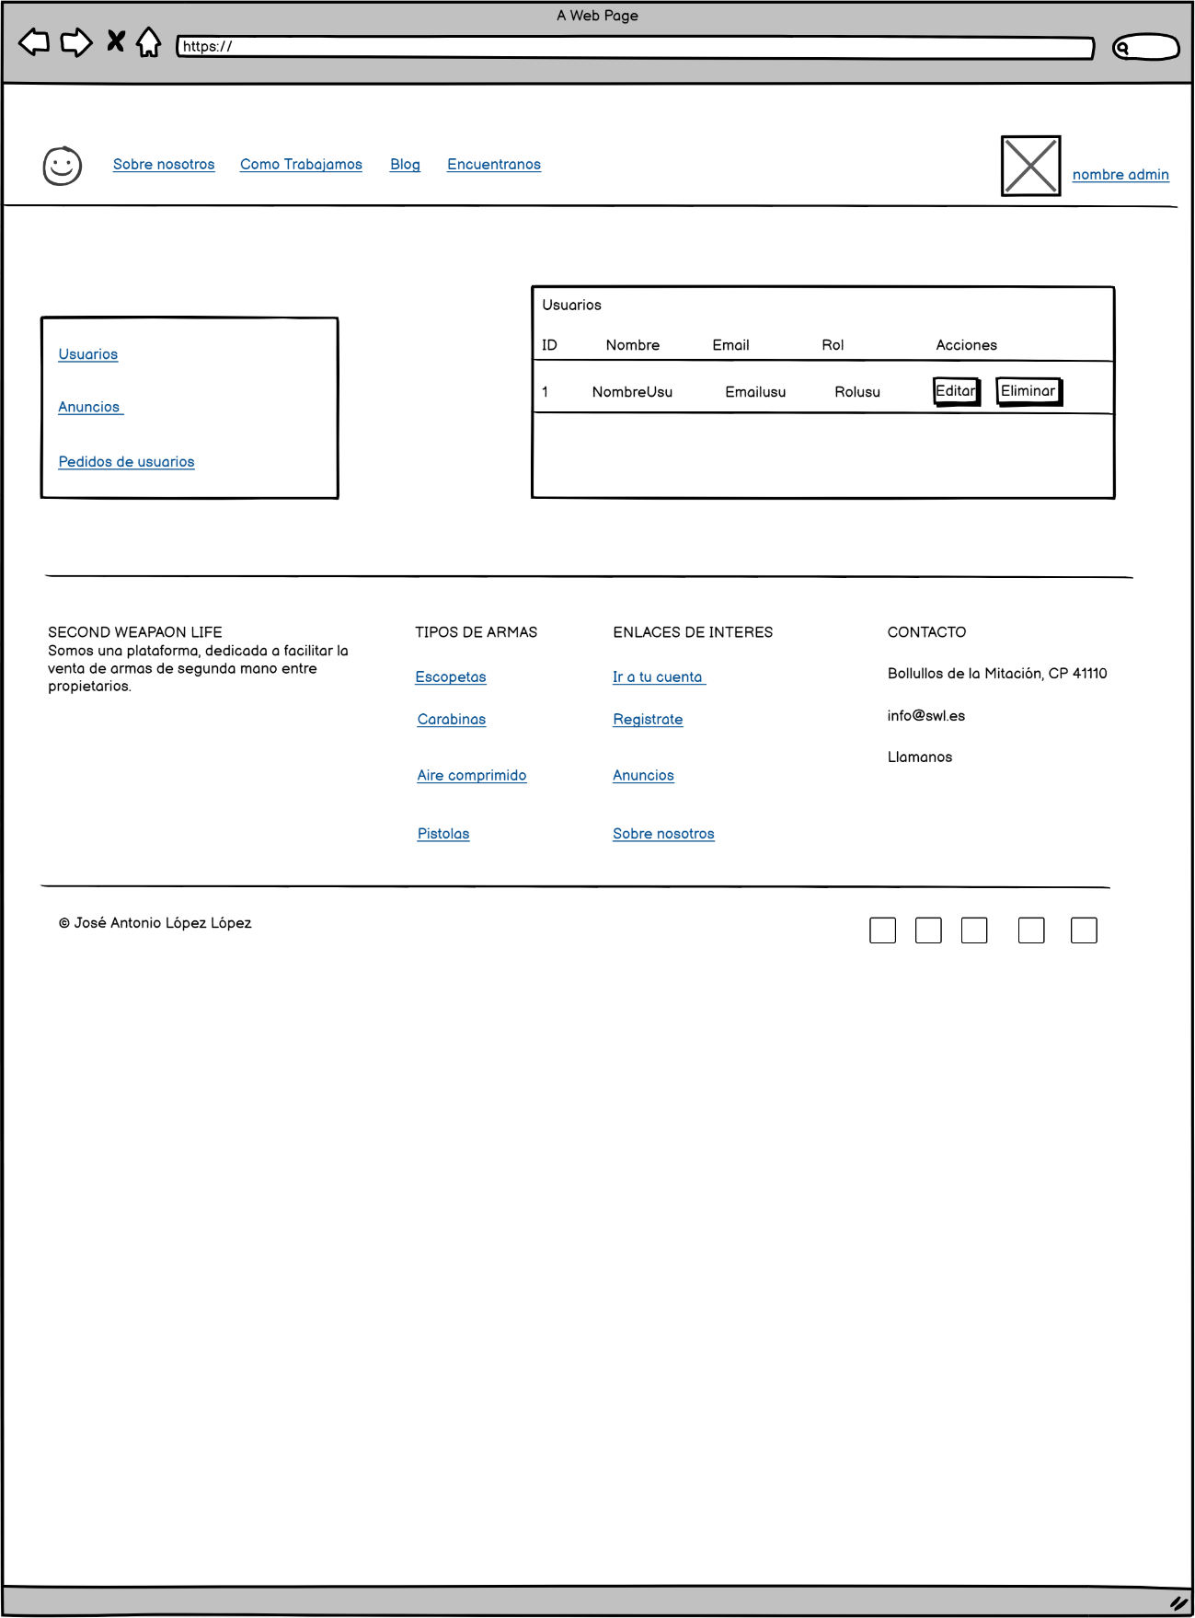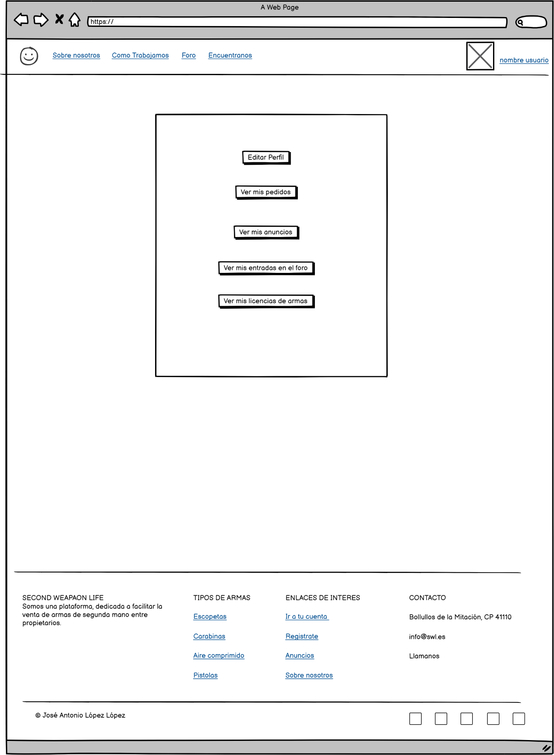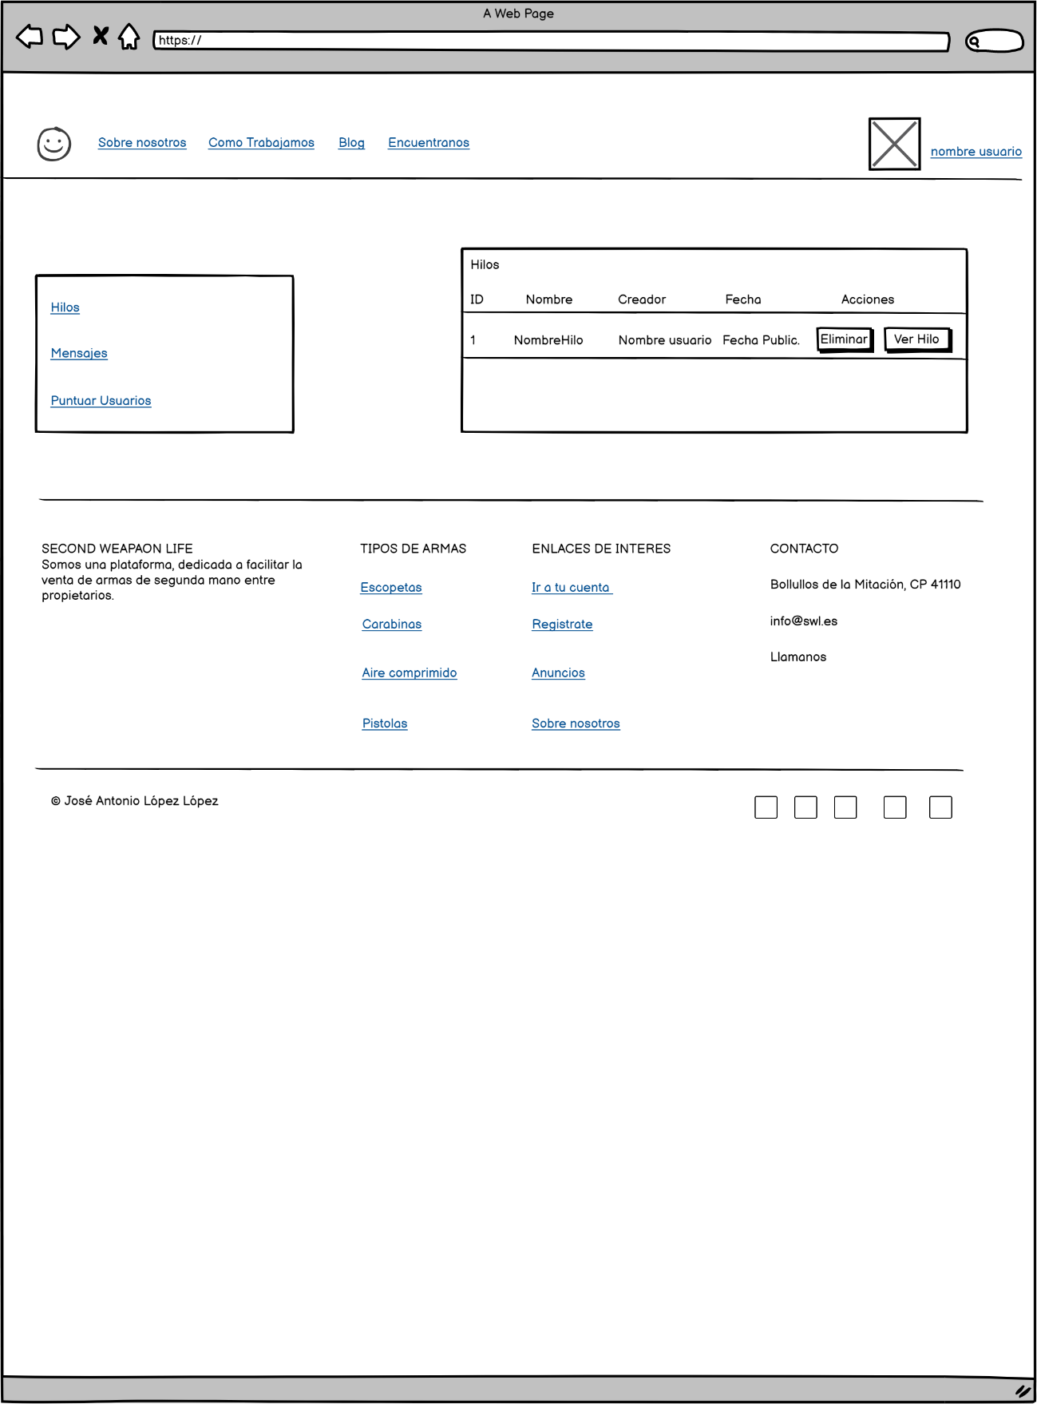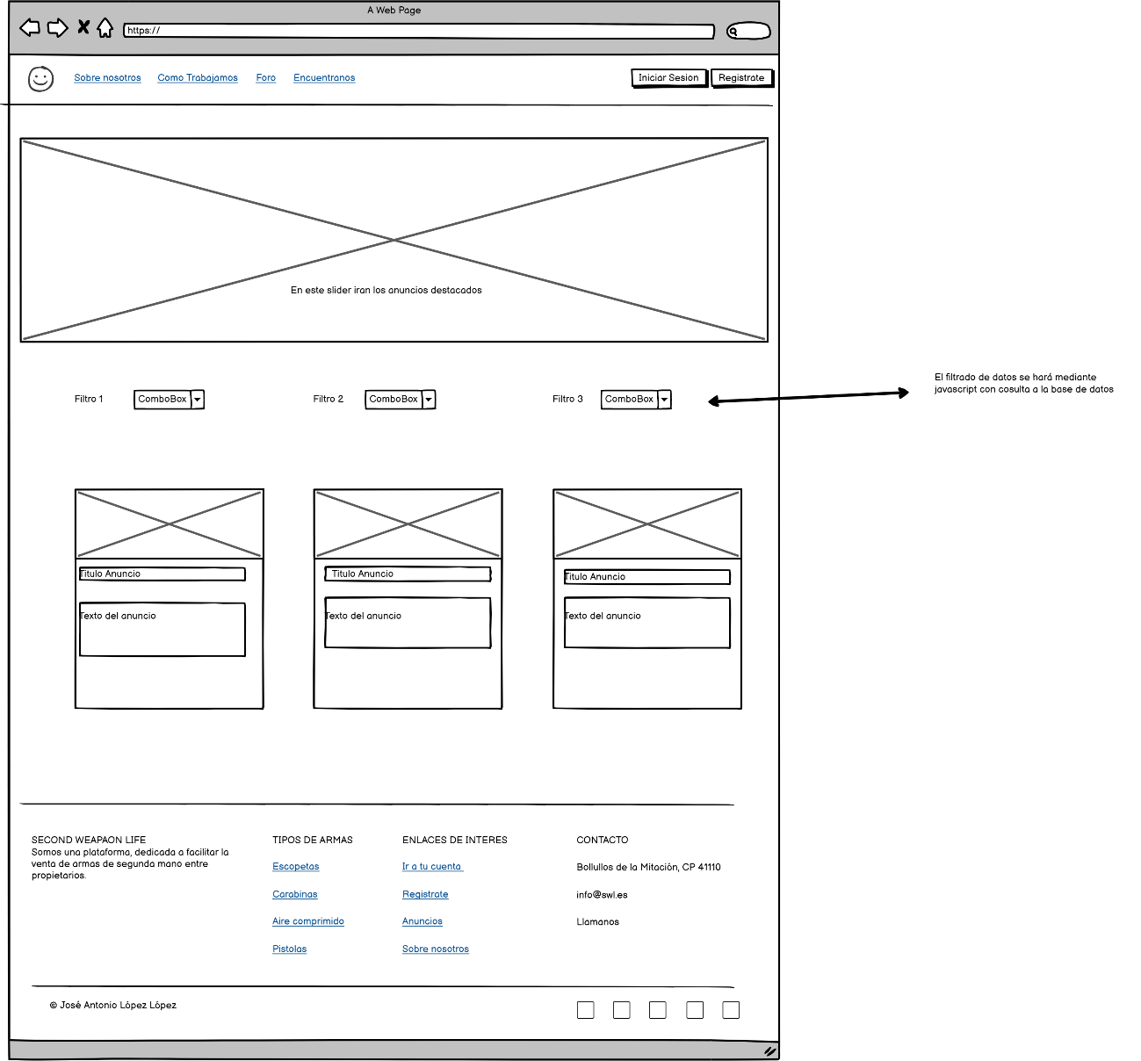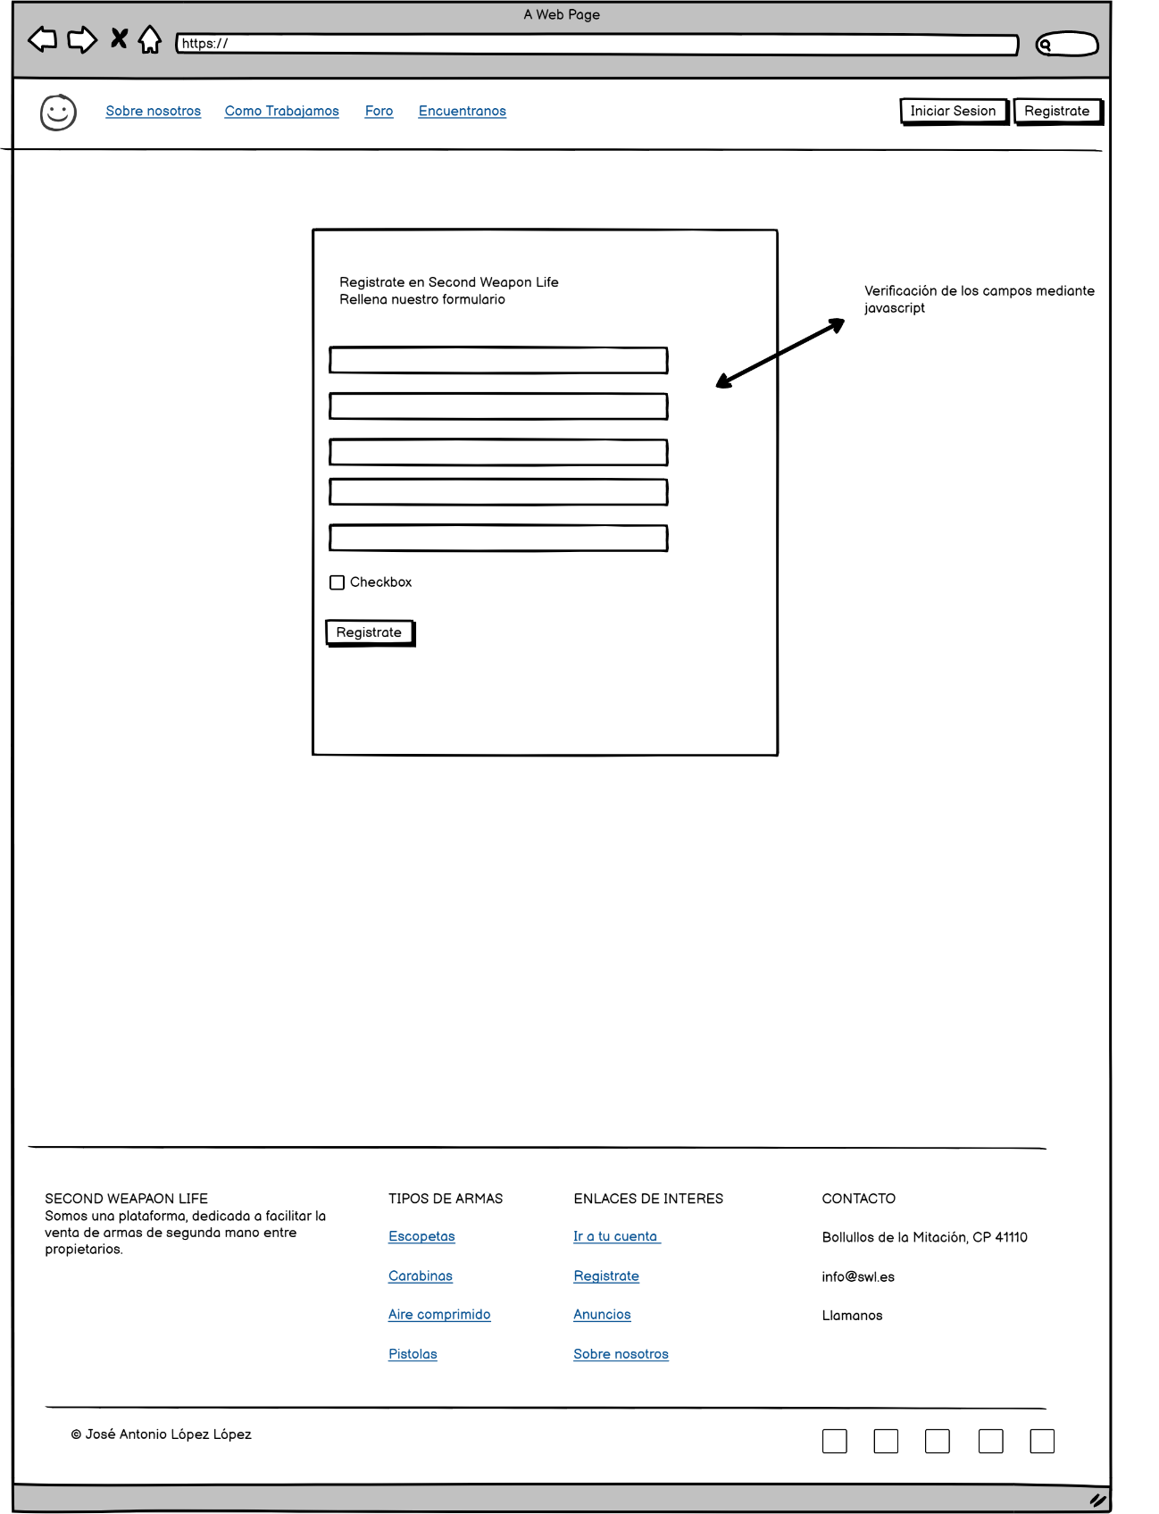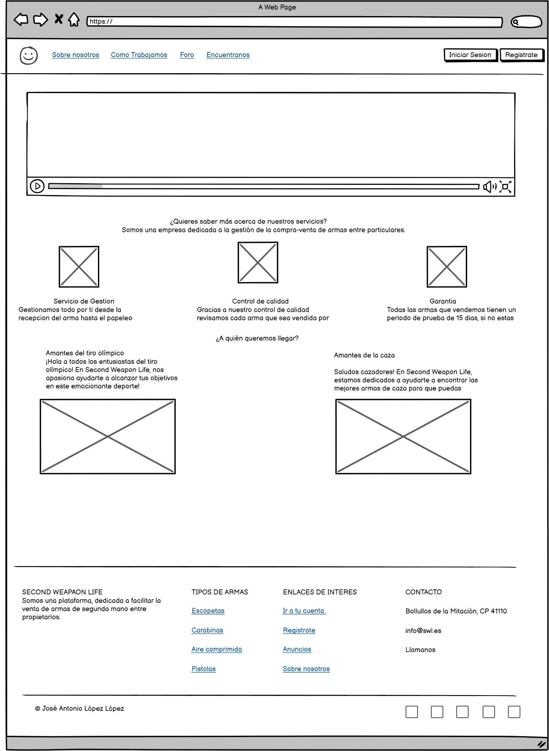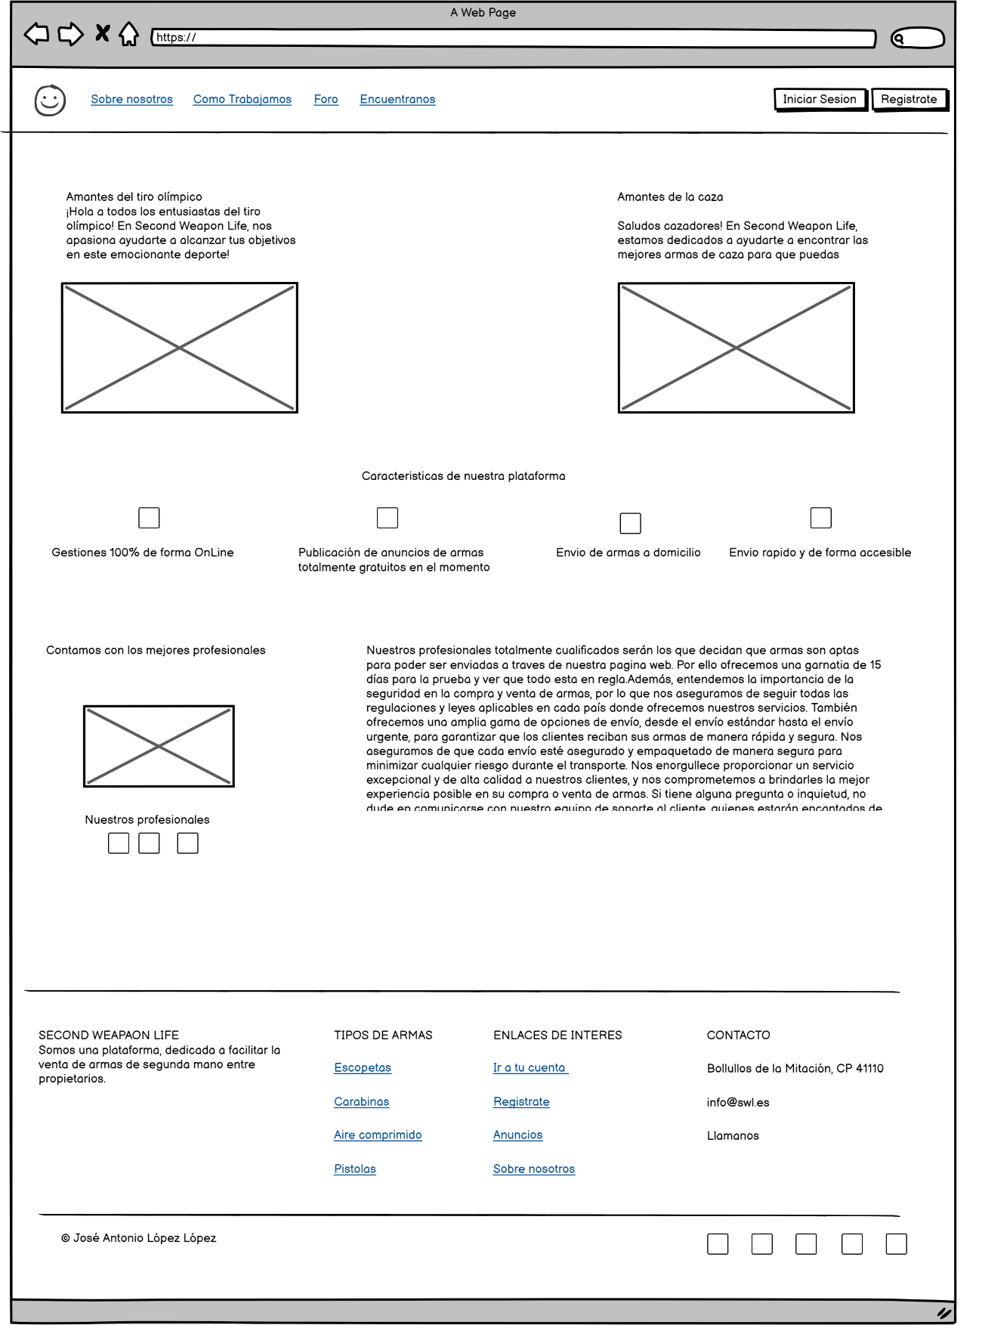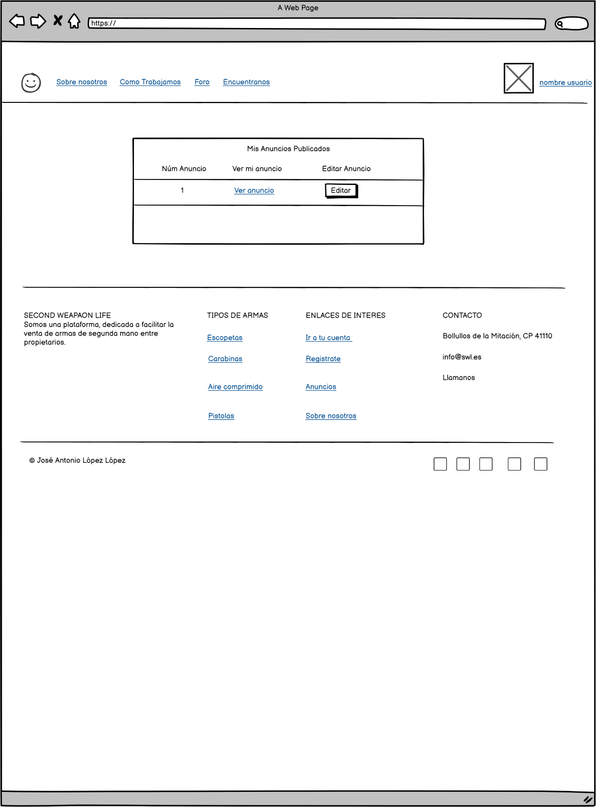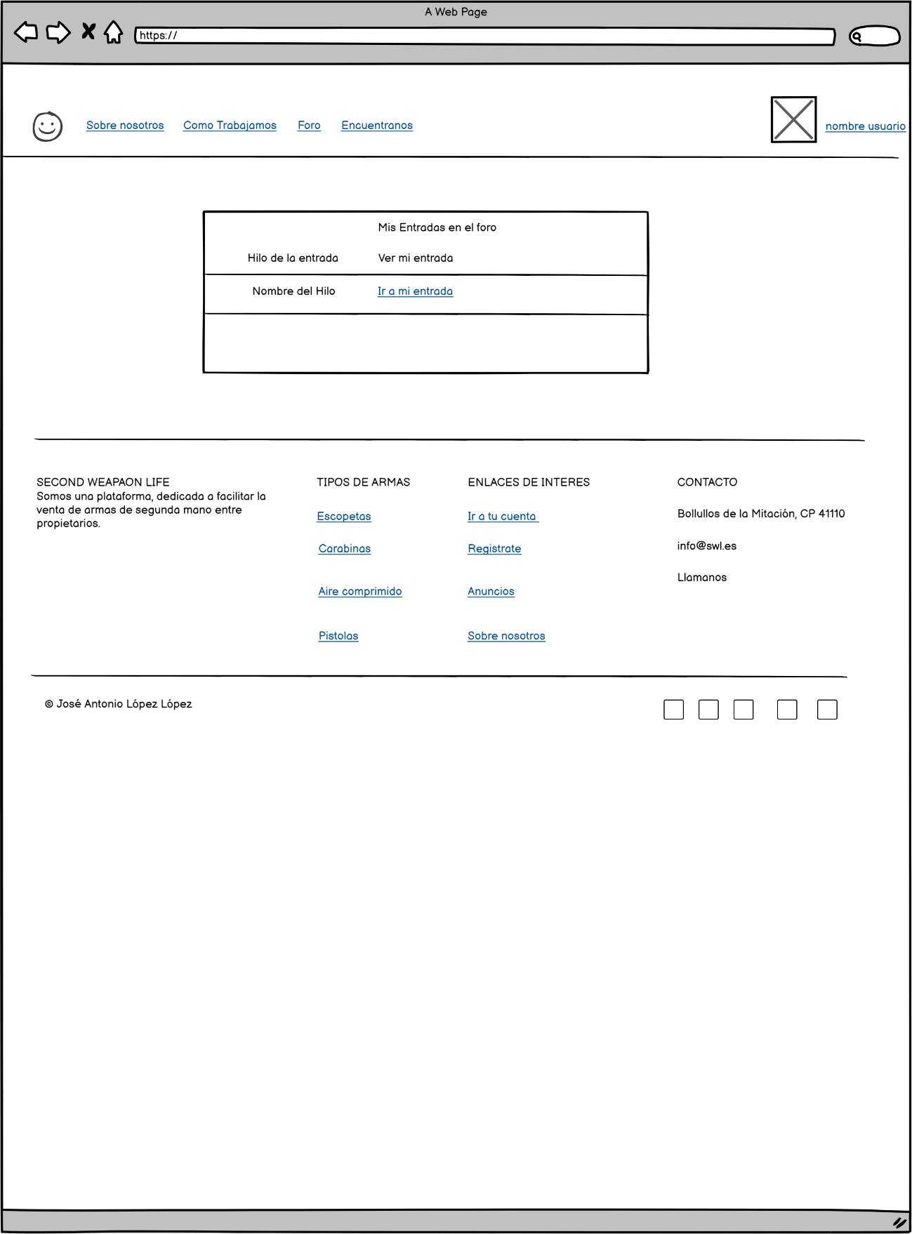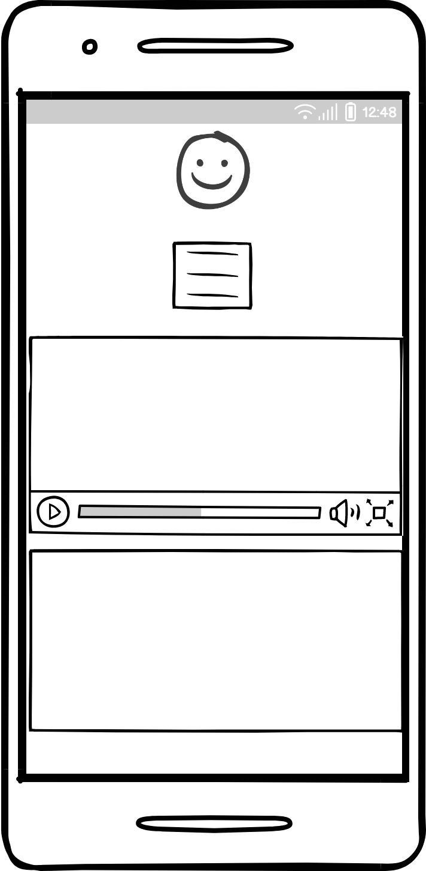

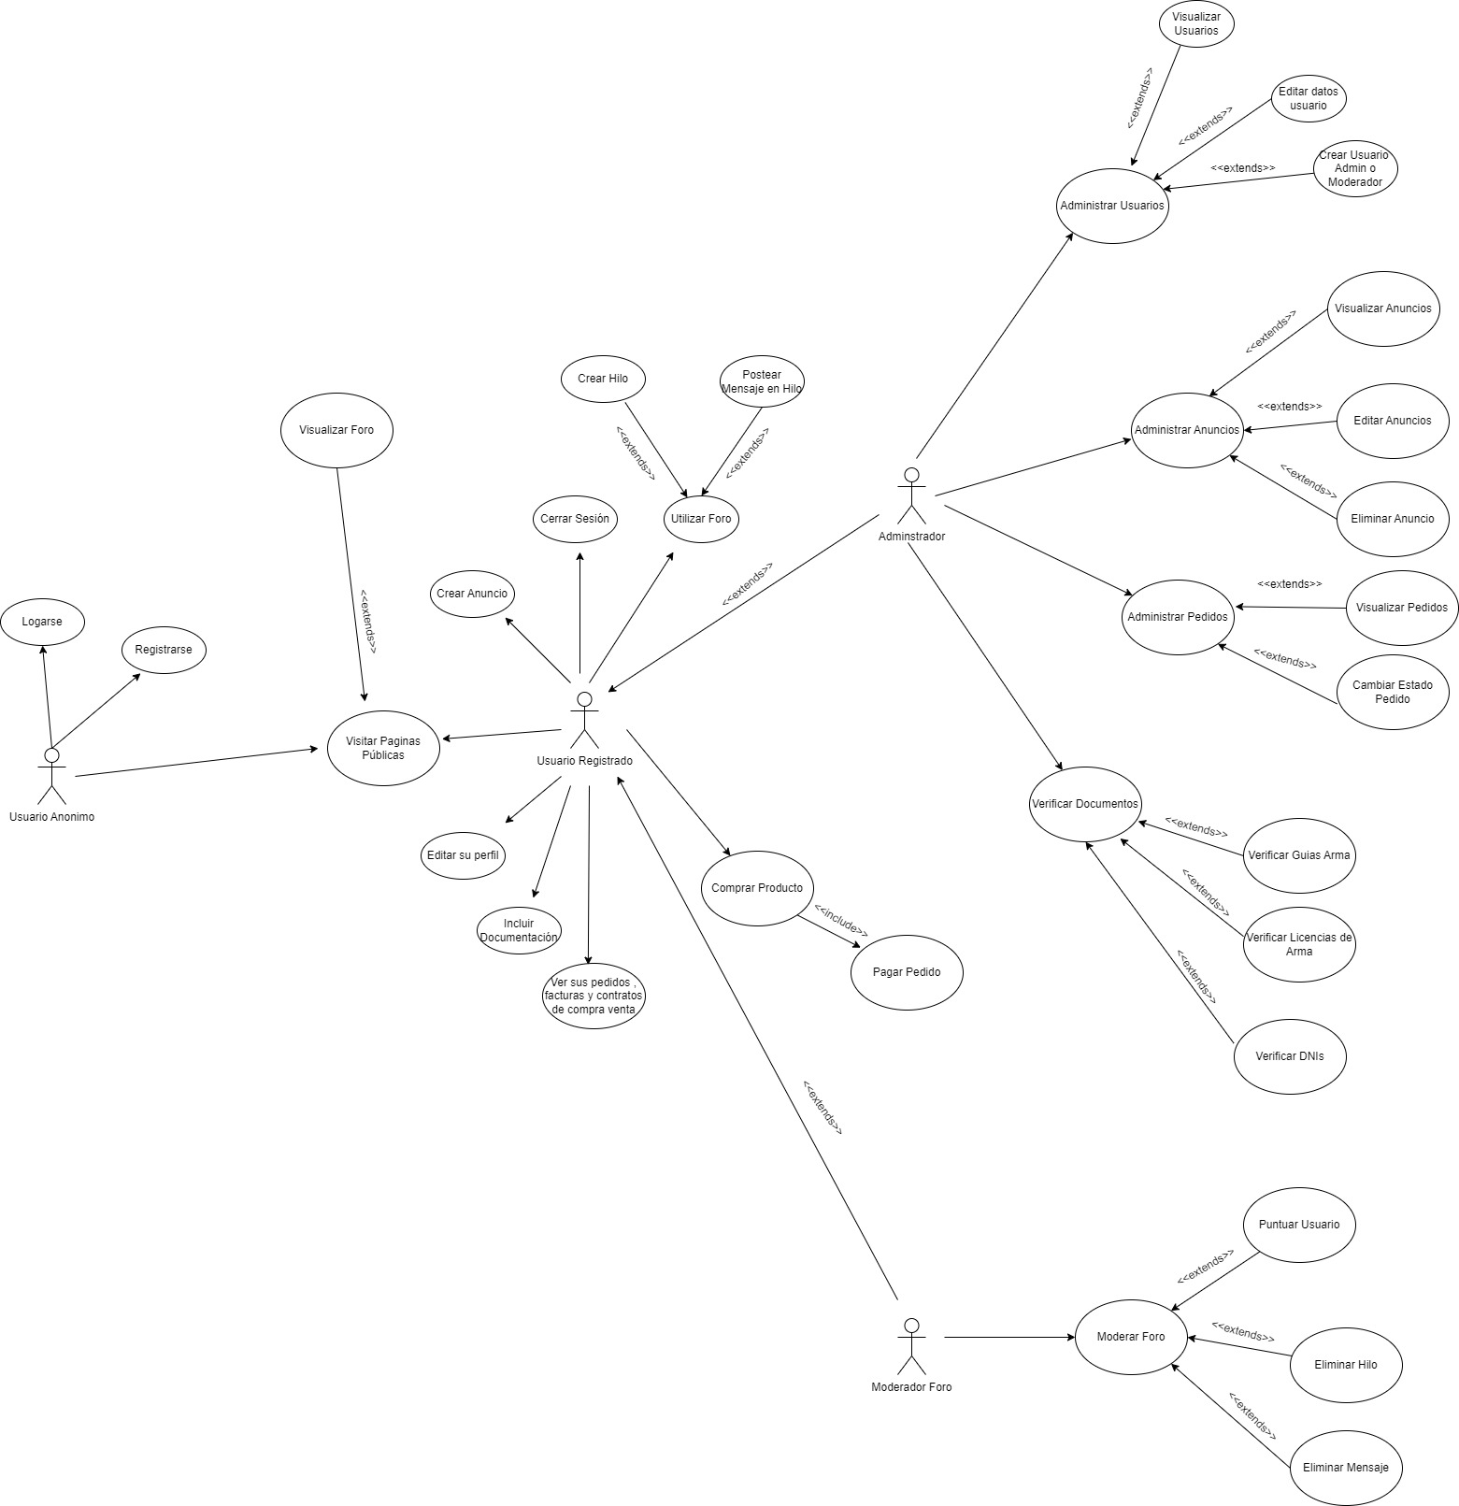Diagrama de casos de uso